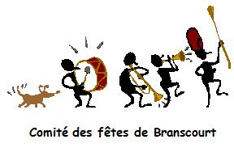
CABARET EVASION

Le SAMEDI 7 mars 2020
(6ème édition !)

A 19 heures – foyer rural de Branscourt (fin de soirée vers 22 h)

Entrée 14 € avec apéritif surprise et deux assiettes garnies,
une sucrée, une salée

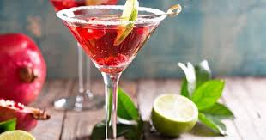

Champagne et boissons à la vente
L’abus d’alcool est dangereux pour la santé, à consommer avec modération.
______________________________________________________

Inscription et Règlement au plus tard le jeudi 20 février

A l’ordre du Comité des Fêtes de Branscourt, à adresser ou déposer
Chez Liliane Gouet, 2 place de la mairie – 51140 Branscourt

Nom…………………………….… Prénom…………………………

Nombre de personnes……………X 14 € =………………….

Merci de préciser le nombre d’apéritifs sans alcool ici :……

Renseignements Liliane : 03 26 48 27 91 ou Gérard : 03 26 09 22 82

